Как вырастут ставки НДФЛ: прогноз для вашего директора и для вас

В статье — аналитические прогнозы, как уже скоро изменится НДФЛ. Президент обещал поднять вычеты, а теперь стало очевидно, что вырастут и ставки налога. В бесплатном интернете пишут, что повышенный налог будут брать с доходов от 1 млн руб. в год, а ставки достигнут 35 процентов. Не стоит всему верить. Мы опросили экспертов-аналитиков, с которыми много лет консультируемся по сложным вопросам НДФЛ, и выбрали три наиболее вероятных варианта будущей шкалы налога. Предупредите директора, на сколько увеличится НДФЛ и как ужесточатся проверки после повышения ставок.

Повышение НДФЛ неизбежно
Прогрессивную шкалу НДФЛ расширят, ставки налога вырастут. Такой вывод многие сделали из слов Президента, который в послании 29 февраля призвал к «более справедливому распределению налогового бремени в сторону тех, у кого более высокие доходы». Сейчас стало ясно, что прогнозы о повышении НДФЛ сбываются. Из переписки чиновников следует, что Минфин, Правительство и Госдума уже обсуждают параметры прогрессивного НДФЛ (документы есть в редакции).
Фактически прогрессивная шкала и так существует, ведь доходы более 5 млн руб. в год облагаются по повышенной ставке. Но, очевидно, этого недостаточно для пополнения бюджета, тем более что Президент также анонсировал увеличение стандартных вычетов. Таблица 1 ниже. Выпадающие доходы нужно будет компенсировать.

Таблица 1. Как изменятся вычеты на детей
Количество детей в возрасте до 18 лет  (до 24 лет — студентов-очников) | Размер вычета на каждого ребенка, руб.
 | в 2024 году | в 2025 году
Первый ребенок | 1400 | 1400
Второй ребенок | 1400 | 2800
Третий ребенок и каждый последующий | 3000 | 6000
Мы спросили у экспертов, какие, по их мнению, должны быть параметры новой шкалы. Начнем с объяснений, а дальше в статье вы увидите таблицу с наиболее вероятными будущими ставками НДФЛ.

Необлагаемый минимум, ставки и доходы: какие параметры учтут в новой шкале НДФЛ
Далее в статье: таблица с возможными ставками НДФЛ
Чтобы составить шкалу ставок, надо определиться с интервалами, максимальной и минимальной ставками и прочими вопросами. Мы попросили экспертов дать прогнозы.
Необлагаемый минимум. Во многих странах мира есть необлагаемый минимум доходов. Но большинство опрошенных сходятся во мнении, что освобождать низкие доходы от НДФЛ не станут. Хотя некоторые считают, что это необходимо.
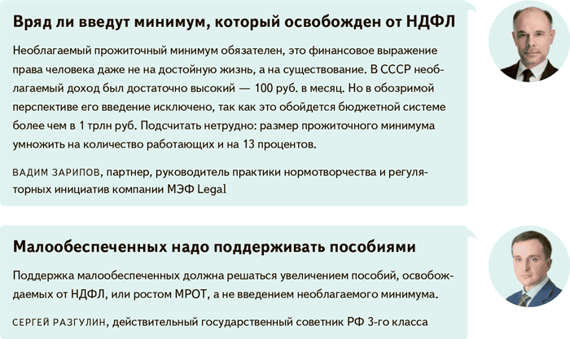
Максимальная и минимальная ставки. Ни один из экспертов не высказал мнения, что минимальную ставку в 13 процентов могут снизить. Но и повышать вряд ли станут.
Относительно максимальной ставки мнения разделились. Одни опрошенные считают, что достаточно 25 процентов, другие полагают, что ставка может доходить и до 50 процентов для сверхдоходов. Но запредельной она быть не должна.
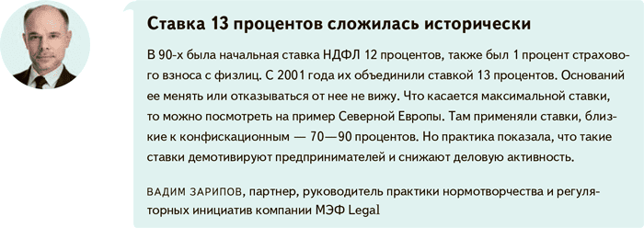
Минимальная планка дохода. В СМИ прошла информация, что Правительство обсуждает снижение минимальной планки дохода для прогрессивной шкалы с 5 млн до 1 млн руб. в год. Это значит, что по увеличенной ставке будет облагаться доход от 83 333 руб. в месяц (1 000 000 ₽ : 12 мес.).
Эксперты, которых мы опросили, считают такой сценарий маловероятным. По их мнению, скорее нужно двигаться в противоположном направлении.
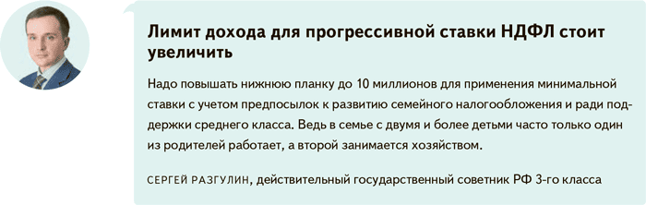
Стоит учитывать, что в регионах доходы работников сильно различаются. Если брать обсуждаемую планку в 1 млн руб., то для столицы это не слишком высокий доход, а для многих регионов это существенная сумма.
Мы спросили у экспертов, стоит ли устанавливать разные планки по доходам для прогрессивной ставки НДФЛ в зависимости от региона. Но все считают это нецелесообразным.
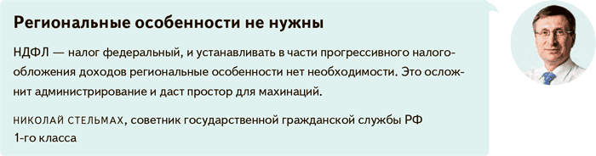

Топ-3 вероятных вариантов будущей шкалы НДФЛ
На основании собранных мнений мы составили варианты шкалы и попросили экспертов расположить их от более к менее вероятному. Приводим тройку самых популярных вариантов. Таблица 2 ниже.

Таблица 2. Какие варианты новой шкалы НДФЛ самые вероятные
 | Размер дохода, руб. | Ставка, %
1  место | Не более 5 млн | 13
1  место | От 5 млн до 25 млн | 15
1  место | Свыше 25 млн | 20
2  место | Не более 5 млн | 13
2  место | От 5 млн до 50 млн | 15
2  место | Свыше 50 млн | 18
3  место | Не более 5 млн | 13
3  место | От 5 млн до 24 млн | 15
3  место | От 24 млн до 200 млн | 18
3  место | От 200 млн до 500 млн | 20
3  место | Свыше 500 млн | 25
Вариант с новой ставкой в 20 процентов. Предложение поднять ставку до 20 процентов для доходов свыше 25 млн руб. в прошлом году поступило в ФНС из Госдумы. Тогда ФНС порекомендовала обсудить идею с Минфином (письмо от 24.07.2023 № БС-17-11/178).
Ставка 20 процентов гарантированно увеличивает поступления в бюджет даже на фоне роста вычетов. При этом платить повышенный налог будут только те, кто зарабатывает более 2 млн руб. в месяц.
Вариант с новой ставкой 18 процентов. ФНС просчитала эффект от повышения ставки для тех, кто получает более 50 млн руб. в год (письмо от 13.03.2023 № КВ-4-1/2801). Это позволит дополнительно собрать более 100 млрд руб., что должно покрыть потери от повышения детских вычетов. Платить налог по такой ставке придется немногим: физлиц с доходами более 50 млн руб. в 2022 году было около 19 000.
Вариант с пятью ставками. Третий популярный вариант предложил один из депутатов, но в Госдуму проект еще не поступал. Впрочем, не факт, что такое количество ставок посчитают необходимым. Многие эксперты уверены: для повышения налоговых поступлений трех интервалов шкалы и трех ставок достаточно.

Срочная новость от 15 мая

Срок уплаты НДФЛ сдвигают
Предприниматели смогут платить НДФЛ позднее. Минфин внесет поправки в статью 227 НК (законопроект № 577665-8 →sozd.duma.gov.ru). Сейчас ИП, нотариусы и адвокаты на общей системе должны перечислять авансы по НДФЛ до 25-го числа первого месяца, следующего за 1-м кварталом, полугодием, 9 месяцами (п. 8 ст. 227 НК). Дедлайн хотят сдвинуть на три дня и установить крайней датой 28-е число — единый срок уплаты для всех налогоплательщиков. Бухгалтеры, которых мы опросили, считают, что поправка упростит работу ИП. О судьбе инициативы мы сообщим.

Последствия повышения НДФЛ: больше конвертов и проверок
Работу бухгалтеров новые ставки вряд ли сильно усложнят. Сейчас компании уже считают налог по ставкам 13 и 15 процентов, и принципиальных различий при большем количестве ставок не возникнет.
Чиновники, которых мы опросили, опасаются, что зарплаты уйдут в тень. Поэтому могут появиться новые механизмы контроля. Например, налоговики будут сопоставлять расходы «физиков» с их доходами.
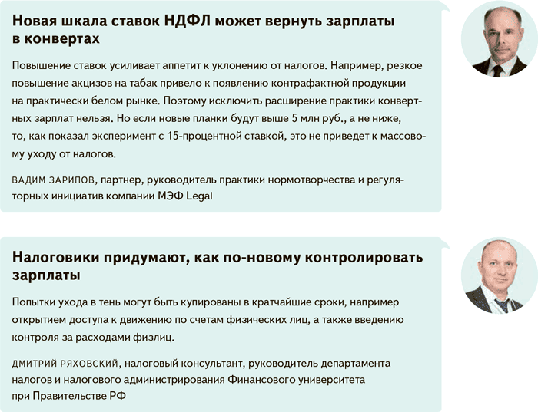

Сроки изменений: возможно, уже с 2025 года
Госдума и Правительство должны проработать поправки о «справедливом распределении налоговой нагрузки» к 31 июля 2024 года, такое поручение Президент дал 30 марта →kremlin.ru. Вероятно, к этой дате появится законопроект с будущими ставками НДФЛ.
Опрошенные чиновники не исключают, что изменения вступят в силу уже с 1 января 2025 года. Причем вряд ли ставки НДФЛ будут повышать постепенно. Скорее всего, новую шкалу введут сразу и надолго. Мы сообщим, когда подготовят законопроект, и поделимся свежими подробностями.
Благодарим за помощь в подготовке материала НАДЕЖДУ САМКОВУ, эксперта по налогообложению, члена Палаты налоговых консультантов России; СЕРГЕЯ РЮМИНА, управляющего партнера ООО КАФ «ИНВЕСТ-АУДИТ»; МАРИЮ БУЛЫЧЕВУ, аудитора, члена Палаты налоговых консультантов и СРО ААС; ЮЛИЮ ХОХЛОВУ, руководителя проектов, методолога по бухгалтерскому учету и налогообложению ООО «ФинЭкспертиза»

Журнал «Главбух» №10, 2024

